

* **上周行情回顾**

周五（3月7日）美元兑人民币中间价报7.1705，调贬13个基点，上周累计调升40个基点。港交所美元兑人民币期货主力合约CUSF2503收跌0.72%。新交所美元兑离岸人民币期货主力合约UCH25收跌0.75%。

美元兑在岸人民币收报7.2382，美元兑离岸人民币收报7.2435，在当周分别下调456和下调515个基点。欧元兑人民币报7.8598、英镑兑人民币报9.3563、日元兑人民币报4.9142、澳元兑人民币报4.5702，在当周分别涨2867、涨1824、涨761和涨463个基点。

上周央行公开市场累计进行了7779亿元逆回购操作，当周央行公开市场有16592亿元逆回购到期，因此净回笼8813亿元。

* **消息回顾**

1、十四届全国人大三次会议在京开幕，国务院总理李强在政府工作报告中提出，2025年将实施更加积极的财政政策、适度宽松的货币政策，适时降准降息，更大力度促进楼市股市健康发展，保持人民币汇率在合理均衡水平上的基本稳定。此外还提出，在外部关税压力下，要平衡宽松政策与汇率稳定，预留政策空间应对不确定性。

2、国务院关税税则委员会公告，自3月10日起，对原产于美国的部分进口商品加征关税，对鸡肉、小麦、玉米、棉花加征15%关税，对高粱、大豆、猪肉、牛肉、水产品、水果、蔬菜、乳制品加征10%关税。

3、加拿大经济第一大省——安大略省政府当地时间3月10日宣布，即日起开始对输美电力征收25%的关税，作为对美国总统特朗普对加拿大商品征收关税的报复措施的一部分。而特朗普表示，原计划于4月2日对来自加拿大和墨西哥的部分商品征收的关税 “可能会增加”。将对加拿大木材和乳制品征收新的关税，其中或对乳制品征收250%的对等关税。

4、美联储理事沃勒表示，不认为有必要在三月降息；美联储仍需要更多数据来了解经济前景；可能在3月美联储会议之后看到降息；2025年进行两次降息的预期仍然合理。

* **相关图表**

**图表 1 美元兑人民币中间价**

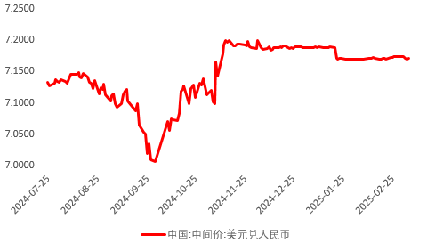

资料来源：Wind，瑞达国际

**图表 2 港交所美元兑人民币期货CUSF2503收盘价**

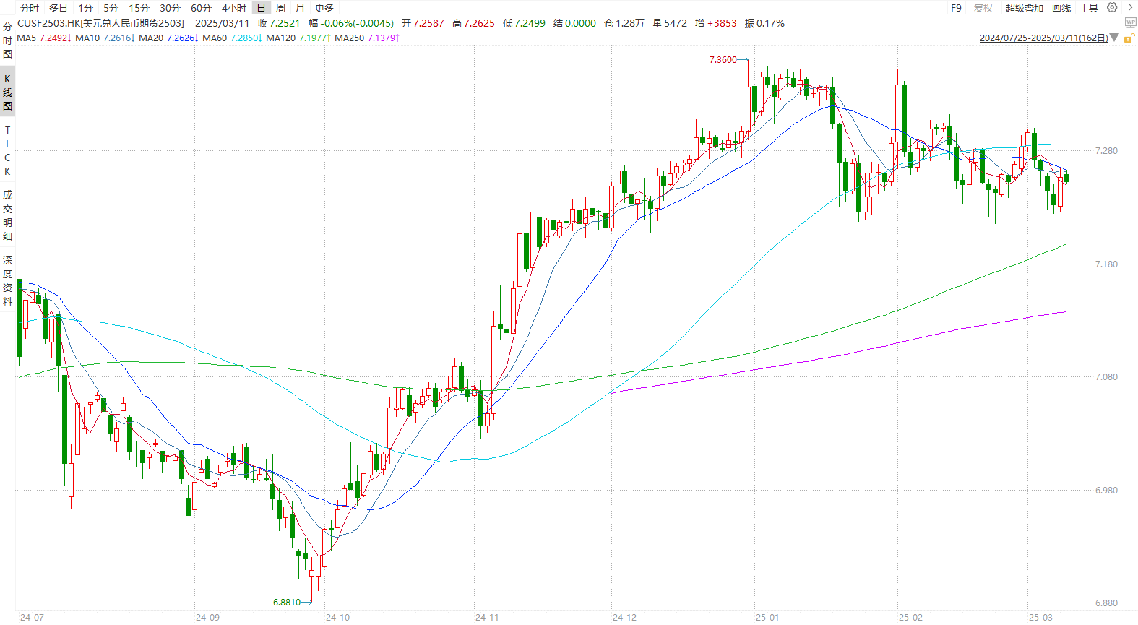

资料来源：Wind，瑞达国际

**图表 3 港交所美元兑人民币期货CUSF涨跌幅（%）**

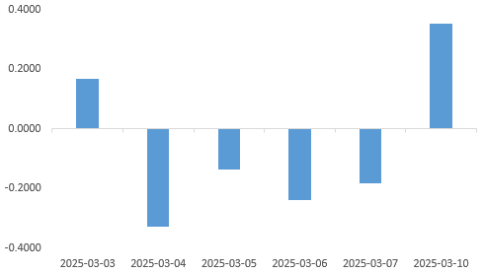

资料来源：Wind，瑞达国际

**图表 4 新交所美元兑人民币期货UCH25收盘价**

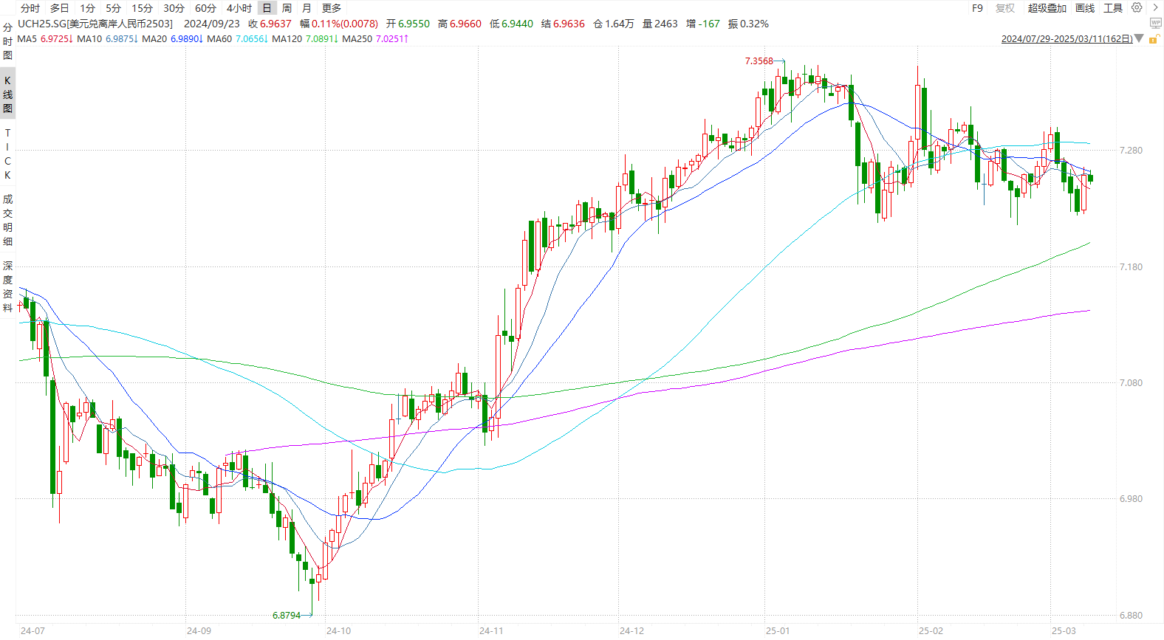

资料来源：Wind，瑞达国际

**图表 5 新交所美元兑人民币期货UC涨跌幅（%）**

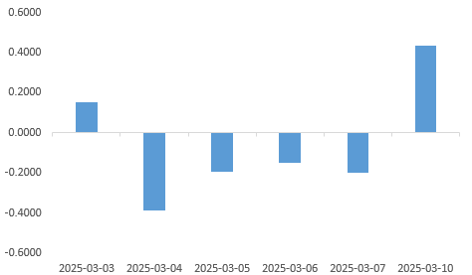

资料来源：Wind，瑞达国际

**图表 6 在岸、离岸人民币及价差**

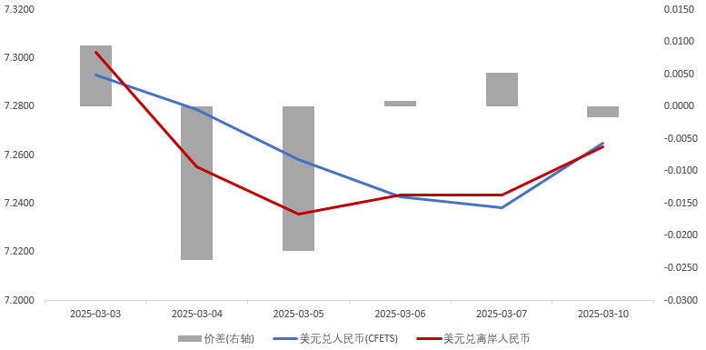

资料来源：Wind，瑞达国际

* **后市展望**

最新数据显示，美国1月消费者支出近两年来首次下降，同时商品贸易逆差扩大至历史新高，因企业为规避关税而提前进口商品；同时通胀仍保持一定粘性，物价环比涨幅仍较大。这些因素使美国经济在今年第一季度面临增长放缓甚至收缩的风险；据CMEFedWatch工具显示，美联储在6月降息概率升至86.2%。近期，特朗普政府针对加拿大、墨西哥和中国等主要贸易伙伴的关税措施，增加了企业、消费者和投资者的不确定性，加剧了投资者对经济衰退的担忧，使得美元支撑减弱，避险类资产走强。

国内方面，政府工作报告提出2025年将实施更加积极的财政政策、适度宽松的货币政策，适时降准降息，更大力度促进楼市股市健康发展，保持人民币汇率在合理均衡水平上的基本稳定，积极的宏观政策为稳定人民币打下基础。但在特朗普关税政策不确定性的背景下，市场担忧加剧，全球贸易端料承压，需进一步跟踪政策动态，预计美元人民币于7.25-7.30区间内波动。

△ 免责声明

此报告由瑞达国际所编制。本报告采用之资料及意见均相信可靠及准确，但本公司并不对各分析或有关资料之可靠性及准确性作出全面性保证。本报告只供客户或读者作参考之用，客户或读者不应完全依靠本报告内容作为投资准则。

本报告之资料及意见如有任何更改，恕不另行通知。本报告并非及并无意图构成任何作价或招揽进行买卖本报告 提及的商品。本公司不会对任何因依靠本报告作出任何买卖而引致之任何损失承担任何责任。



24小时客服电话： 00852 - 25342000/86 - 13603059885

24小时传真电话： 00852 - 25632368

客服邮箱： cs@ruida- int . com

客服QQ： 203195058/2938472186

网址：www. ruida- int . com

地址: 香港湾仔菲林明道8号大同大厦17楼05 - 06室